Лабораторное занятие №6.
МДК-01.01. – 6-ой семестр –
Исследование электрических цепей запуска дизеля тепловоза
Цель занятия : изучить цепи запуска дизеля тепловоза 2ТЭ116.
Оборудование и инструмент: электрическая схема тепловоза 2ТЭ116. Конспект лекций В.А. Игумнов, 2024г.
Порядок выполнения работы:
- Начертить условную схему порядка подключения электрических аппаратов и электрических машин в процессе запуска тепловоза 2ТЭ116.
- Описать назначение электрических машин и аппаратов.

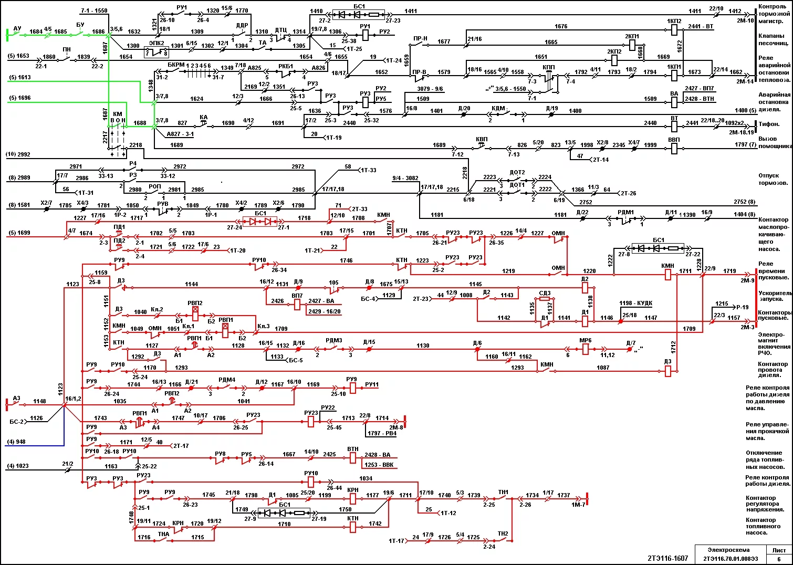

Рис. 1 Электрическая схема запуска дизеля тепловоза 2ТЭ116

Цепь питания реле времени РВП1: автомат A3 → провода 1148, 1123, 1151, 1152 → замыкающий контакт КМН → провод 1049 → размыкающие контакты ОМН → провод 1051 → катушка реле времени РВП1 → провода 1709, 1719 → минусовой разъем 2М. Через 60 с после начала прокачки дизеля маслом замыкается контакт РВП1 и, если к тому времени давление в масляной системе достигло 0,3 кгс/см2, в результате чего сработало реле давления масла РДМЗ, получают питание катушки электромагнита МР6 и контактора ДЗ.
Цепь питания электромагнита МР6: автомат A3 → провода 1148, 1123, 1151, 1152, 1153 → замыкающая блокировка КТН → провод 1127 → замыкающий с выдержкой времени 60 с контакт РВП1 → провода 1128, 1132 → замыкающий контакт РДМЗ → провод 1130 → катушка МР6 → минусовый зажим Д/ 7.
Цепь питания контактора ДЗ: автомат A3 → провода 1148, 1123, 1151, 1152, 1153 → замыкающая блокировка КТН → провод 1127 → замыкающий с выдержкой времени 60 с контакт РВП1 → провода 1128, 1132 →замыкающий контакт РДМЗ → провода 1130, 1160, 1162 → замыкающая блокировка КМН → провод 1087 → катушка контактора ДЗ → провода 1712, 1711, 1719 → минусовой разъем 2М.
Контактор ДЗ своими главными контактами собирает цепь на контактор Д2 и вентиль ускорителя запуска ВП7.
Контактор ДЗ имеет два блокировочных контакта:
1.замыкающий контакт (1292, 1293) шунтирует контакты реле РДМЗ и РВП1 в цепи питания электромагнита МР6, а также обеспечивает самопитание контактора ДЗ;
2.замыкающий контакт (1151, 1040) собирает цепь на реле времени РВП2.
Цепь питания реле времени РВП2: автомат A3 → провода 1148, 1123, 1151 → замыкающая блокировка ДЗ → провод 1040 → катушка РВП2 → провод 1709 → минусовой разъем 2М.
Цепь питания вентиля ускорителя пуска дизеля ВП7: автомат A3 → провода 1148, 1123 → главные контакты ДЗ → провода 1144, 1131 → провод 2425 → катушка вентиля ВП7. Последний открывает доступ сжатого воздуха к поршню ускорителя пуска дизеля. Перемещение поршня обеспечивает нагнетание масла в аккумуляторы давления масла ОРД дизеля. При этом регулятор перемещает рейки топливных насосов в положение наибольшей подачи топлива, ускоряя пуск дизеля.
Цепь питания контактора Д2: автомат A3 → провода 1148, 1123 → главные контакты ДЗ → провода 1144, 1131 → контакты 105 блокировки валоповоротного механизма дизеля → провода 1675, 1145 → катушка контактора Д2 → провода 1138, 1146, 1147→1157 → минусовой разъем 2М.
Контактор Д2 своими главными контактами подготавливает цепь питания стартер-генератора СГ от аккумуляторной батареи АБ.
Контактор Д2 имеет один блокировочный (замыкающий) контакт (1143, 1008, 1142), который собирает цепь питания пусковых контакторов Д1 ведущей и ведомой секций.
Цепь питания контактора Д1: автомат A3 → по цепи питания контактора Д2 до провода 1143 → замыкающая блокировка Д2 → провод 1142 → размыкающая блокировка Д1 → провод 1141 → катушка контактора Д1 → провода 1146, 1147, 1157 → минусовой разъем 2М. Контактор Д1 своими главными контактами соединяет параллельно аккумуляторные батареи обеих секций тепловоза и подключает к ним стартер-генератор СГ, который обеспечивает прокрутку коленчатого вала дизеля.
Контактор Д1 имеет два блокировочных контакта:
1. размыкающий контакт (1142, 1141) предназначен для более четкого срабатывания контактора Д1 и уменьшения тока в его катушке;
2. размыкающий контакт (1798, 1085) исключает возможность включения контактора регулятора напряжения КРН до окончания процесса пуска дизеля.
При давлении в масляной системе дизеля 0,04 — 0,06 МПа (0,4 — 0,6 кгс/см2 ) срабатывает реле давления масла РДМ4 (1166, 1167) и подготавливает цепь на реле РУ9. Спустя 12 с после пуска дизеля замыкается контакт РВП2, который собирает цепь катушки реле РУ9.
Цепь питания реле РУ9: автомат A3 → провода 1148, 1035 → замыкающий контакт РВП2 → провода 1041, 1169 → катушка РУ9 → минусовой разъем 2М.
Реле управления РУ9 имеет семь контактов:
1. размыкающий контакт установлен в цепи питания контактора КМН для прокачки масла после остановки дизеля;
2. замыкающий контакт (1159, 1744) обеспечивает самопитание реле РУ9;
3. два замыкающих контакта (1159, 1745) подготавливают цепь на контактор регулятора напряжения КРН;
4. замыкающий контакт (1159, 1171) подает питание на лампу ЛД2 «Дизель 2» ведомой секции;
5. замыкающий контакт подготавливает цепь на катушку электромагнита МР6;
6. замыкающий контакт собирает цепь на реле РУ23.
Цепь питания реле РУ23: автомат A3→ провода 1148, 1123, 1159→замыкающий контакт РУ9 → катушка РУ23 →провода 1713, 1714 → минусовой разъем 2М.
Реле управления РУ23 имеет шесть контактов:
1.два размыкающих контакта (1705,1226) отключают контактор КМН, что приводит к разборке схемы пуска дизеля;
2.два замыкающих контакта подготавливают цепь на контактор КМН для прокачки масляной системы после остановки дизеля;
3.замыкающий контакт обеспечивает самопитание реле РУ23;
4.замыкающий контакт собирает цепь на реле РУ10.
Цепь питания реле РУ10: автомат A3 → провода 1148, 1123, 1159 → размыкающие контакты РУЗ → замыкающий контакт РУ23 → катушка реле РУ10 →провода 1034, 1740, 1739 →контакты тумблера ТН1 → провода 1734, 1737 → минусовой разъем 1М.
Реле управления РУ10 имеет семь контактов:
1.замыкающий контакт (1159, 1170) обеспечивает питание электромагнита МР6;
2.замыкающий контакт (1404,1602) подготавливает цепь питания сигнальной лампы ЛДМ «Давление масла»;
3.замыкающий контакт подготавливает цепь питания сигнальной лампы ЛН1 «Сброс нагрузки 1»;
4.замыкающий контакт подключает часть резисторов блока БС к указателю повреждений УП, обеспечивающему контроль цепи ВВ и KB при работе дизеля на холостом ходу;
5.размыкающий контакт отключает часть резисторов блока БС от указателя повреждений УП, осуществляющего контроль цепей пуска дизеля;
6.замыкающие контакты собирают цепь питания электропневматического вентиля ВТН.
Цепь питания электропневматического вентиля ВТН: автомат A3 → провода 1148, 1123, 1159 → замыкающие контакты РУ10 → размыкающие контакты РУ8, РУ5 → провода 1667, 2425 → катушка ВТН → провода 2751, 2429, 1205 →минусовой разъем 2М. Когда электропневматический вентиль ВТН срабатывает, происходит отключение половины цилиндров дизеля при его работе на холостом ходу. Это необходимо для того, чтобы избежать разжижения масла.
Если дизель не запустился, то продолжительность вращения его коленчатого вала ограничивается выдержкой реле времени РВП2 (12 с), по истечении которой замыкающий контакт РВП2 (1035, 1041) подает питание на катушку реле РУ9. При этом схема пуска разбирается так, как уже было изложено.

ОСТАНОВКА ДИЗЕЛЯ
Для остановки дизеля необходимо перевести штурвал контроллера машиниста на нулевую позицию и отключить тумблер ТН1 «Топливный насос 1». В этом случае разбирается цель питания реле РУ10 и контактора КРН. Замыкающий контакт РУ10 обесточивает катушку электромагнита МР6, в результате чего регулятор дизеля устанавливает рейки топливных насосов в положение нулевой подачи топлива и дизель останавливается.
Давление масла в масляной системе падает. Это приводит к тому, что контакты реле РДМ4 размыкаются и отключают реле РУ9. Размыкающий контакт РУ9 (1159, 1746) подает питание от автомата A3 через размыкающие контакты РУ10 и КТН, а также замыкающие контакты РУ23 и ОМН на катушку контактора КМН. Последний своими главными контактами собирает цепь питания электродвигателя масляного насоса МН, а замыкающими блокировочными контактами (1152, 1049) —цепь катушки реле РВП1. По истечении 60 с размыкающий контакт РВП1 (1743, 1747) отключает реле РУ23, которое, в свою очередь, обесточивает катушку КМН. Прокачка дизеля маслом после его остановки прекращается.
Контрольные вопросы:
- Назначение реле давления масла РДМ3 и расположение на электрической схеме.
- Назначение контактора Д3 и расположение на схеме.
- Назначение ускорителя запуска ВП7 и расположение на схеме.

